数据挖掘实验报告

实验名称： python基础环境搭建
姓 名： 段欣然
学 号： 202011081033
实验日期： 2023.2.25

一、实验目的及要求
1. 了解、掌握三个数据挖掘常用库的基本用法和特性：numpy、pandas、matplotlib。
2. 独立完成实验，在实验步骤每一小问下面，以截图的形式给出源代码及相应的运行结果，并编写实验报告。

二、实验所需Python库
名称 | 安装语句
numpy | pip install numpy
sklearn | pip install scikit-learn

实验原理与数据集介绍
- 原理与步骤
主成分分析（Principal Components Analysis） PCA是一种数据预处理的方法。
PCA通过线性变换将原始数据变换为一组各维度线性无关表示，可用于提取数据的主要特征分量及高维数据的降维,而转换后的这组变量便是我们所说的主成分。
PCA的思想就是将n维特征映射到k维上(k<n)，这k维是重新构造出来的全新维度特征，而不是简单的从n维特征去除n-k维特征，构造的k维就是主成分。

PCA降维的过程:
- 加载数据;
- 数据标准化：
每一列（代表一个特征的属性字段）进行零均值化，即减去这一列的均值 ;
- 求协方差矩阵(np.cov());
- 求协方差矩阵的特征值和特征向量(np.linalg.eig(covMat)) ;
- 将特征向量按对应特征值大小从上到下按行排列成矩阵，取前k行组成矩阵P。我们假设现在要将数据降到二维，那么就取最大的两个特征值对应的特征向量 ;
- 用上面得到矩阵P和标准化后数据相乘，即可得到降维到k维后的数据 ;

- 数据集介绍
Iris数据集是常用的分类实验数据集，由Fisher, 1936收集整理。Iris也称鸢尾花卉数据集，是一类多重变量分析的数据集。
数据集包含150个数据样本，分为3类，每类50个数据，每个数据包含4个属性。
可通过花萼长度，花萼宽度，花瓣长度，花瓣宽度4个属性预测鸢尾花卉属于（Setosa，Versicolour，Virginica）三个种类中的哪一类。

该数据集包含了4个属性：
属性名 | 含义 | 单位
& Sepal.Length | 花萼长度 | cm
& Sepal.Width | 花萼宽度 | cm
& Petal.Length | 花瓣长度 | cm
& Petal.Width | 花瓣宽度 | cm

种类：
英文名称 | 中文名称
Iris Setosa | 山鸢尾
Iris Versicolour | 杂色鸢尾
Iris Virginica | 维吉尼亚鸢尾

四、实验内容
要求：实现鸢尾花数据集的PCA，将特征从4维降为2维，并打印结果。

五、实验步骤
1. 加载数据集
from sklearn import datasets
iris = datasets.load_iris()
data = iris.data
- 加载数据并标准化
mean_vector = np.mean(data, axis = 0)
standData = data - mean_vector
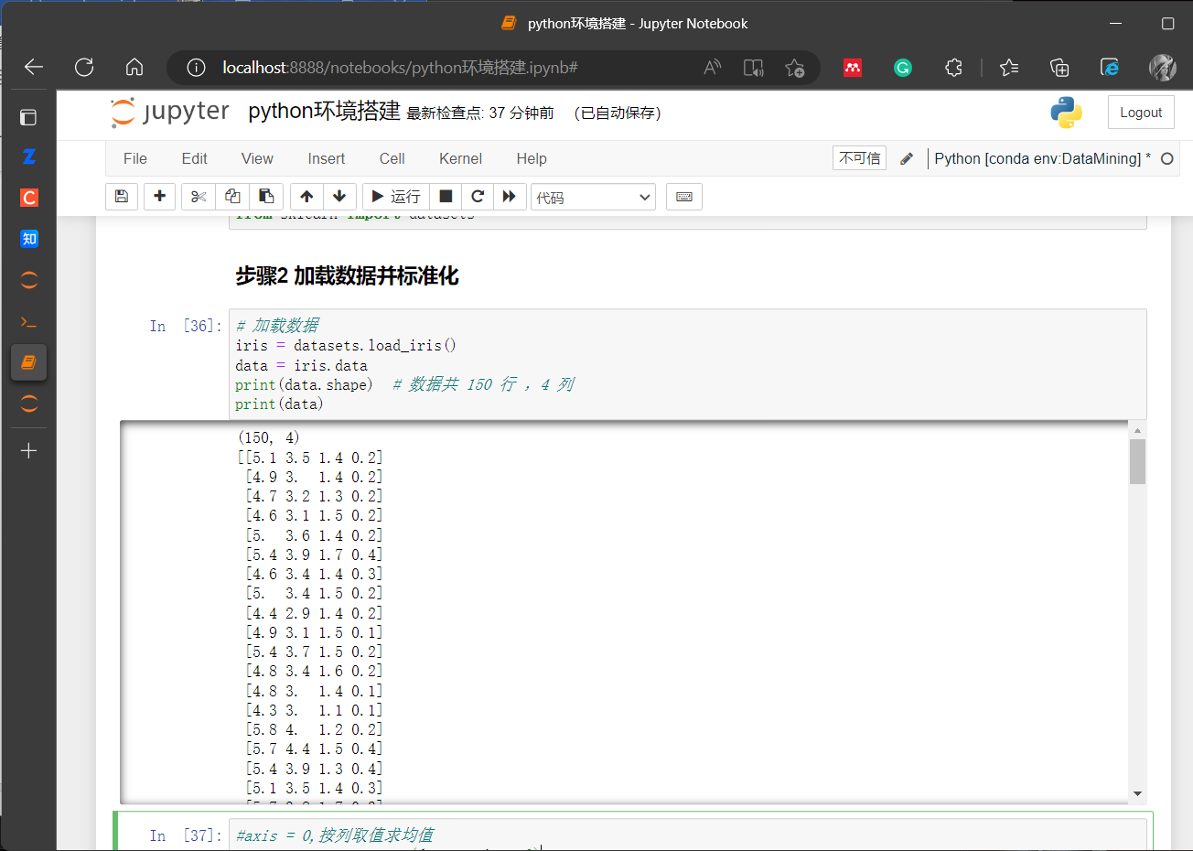
- 计算协方差矩阵，并打印
cov_mat =np.cov(standData,rowvar=0)
print("协方差矩阵:\n%s"%cov_mat)
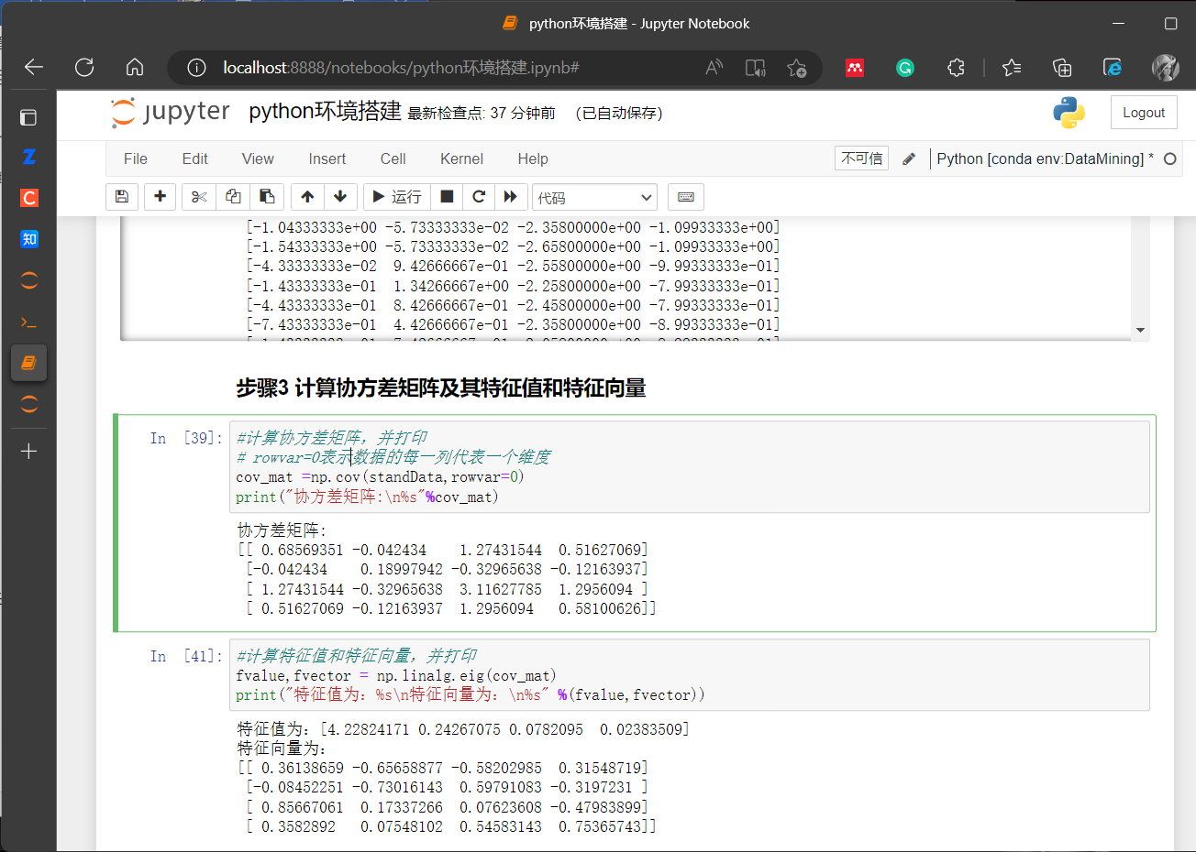
- 计算特征值和特征向量，并打印
fvalue,fvector = np.linalg.eig(cov_mat)
print("特征值为：%s\n特征向量为：\n%s" %(fvalue,fvector))
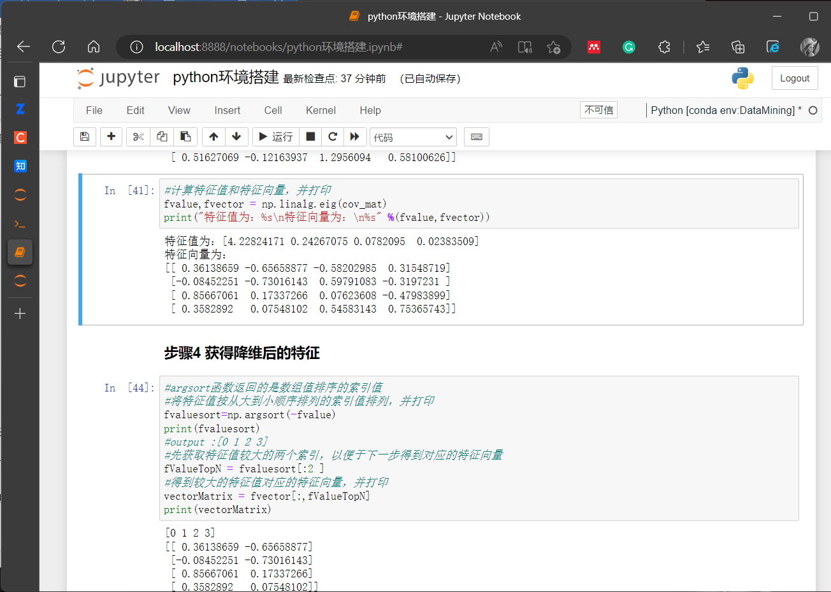
- 获取较大的两个特征值对应的特征向量，并打印。
#argsort函数返回的是数组值排序的索引值
#将特征值按从大到小顺序排列的索引值排列，并打印
fvaluesort=np.argsort(-fvalue)
print(fvaluesort)
#output :[0 1 2 3]
#先获取特征值较大的两个索引，以便于下一步得到对应的特征向量
fValueTopN = fvaluesort[:2 ]
#得到较大的特征值对应的特征向量，并打印
vectorMatrix = fvector[:,fValueTopN]
print(vectorMatrix)
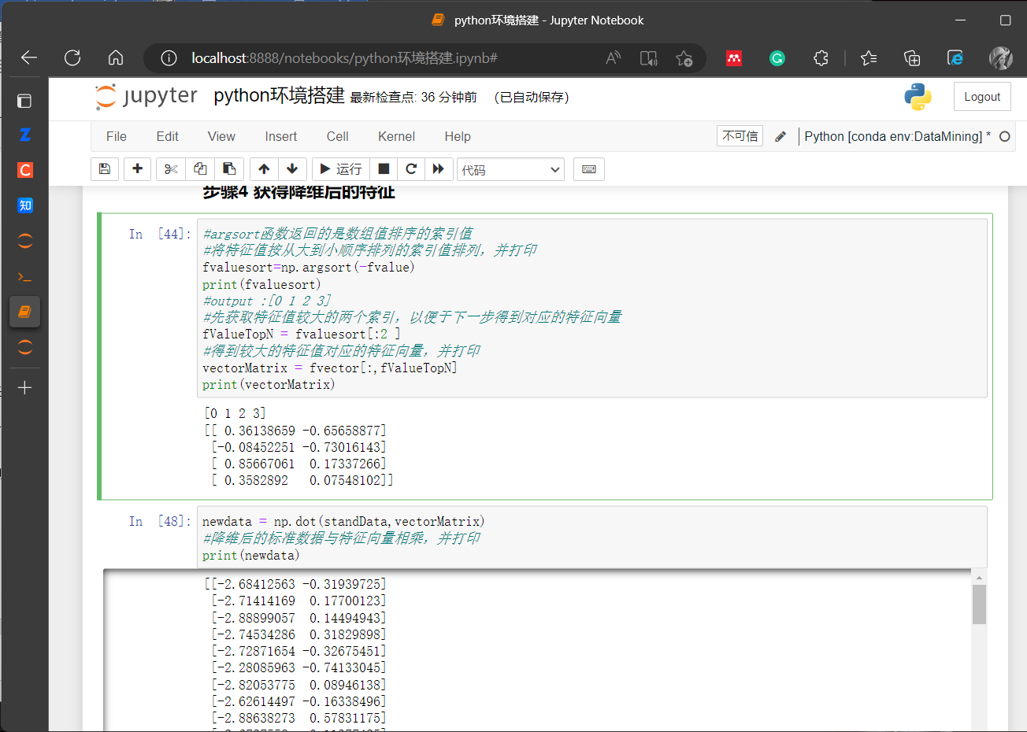
- 步骤2标准化的数据与特征向量相乘，并打印最终结果。
newdata = np.dot(standData,vectorMatrix)
#降维后的标准数据与特征向量相乘，并打印
print(newdata)
#打印出最终重构恢复的结果
print("最终重构恢复的结果为:\n{}".format(np.mat(newdata) * vectorMatrix.T + mean_vector))
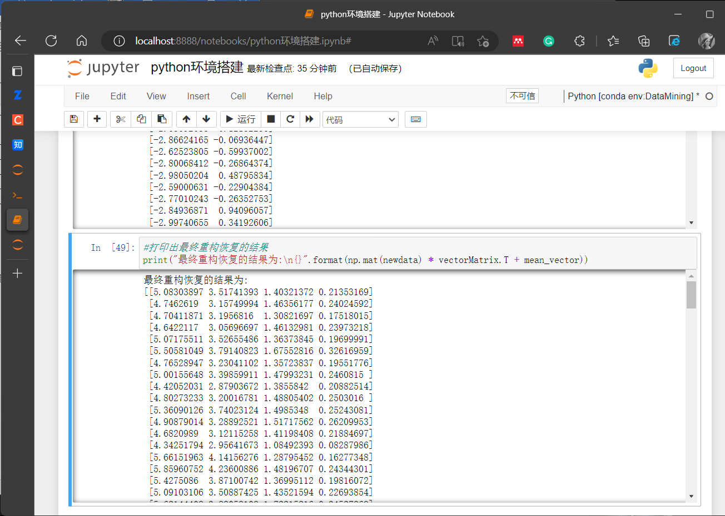

六、个人感想
通过本次实验，我学习了三个常用的数据挖掘库numpy、pandas、matplotlib的基本用法和特性，以及主成分分析（PCA）在数据预处理中的应用。在数据降维方面，PCA可以将高维数据转化为一组全新的维度特征，有利于提取数据的主要特征分量和降低维度。同时，本次实验中使用的Iris数据集是一个经典的分类实验数据集，有助于加深对数据挖掘算法的理解和应用。本次实验的学习使我更加熟悉了数据挖掘算法和工具的使用，对未来的数据挖掘项目具有重要意义。

